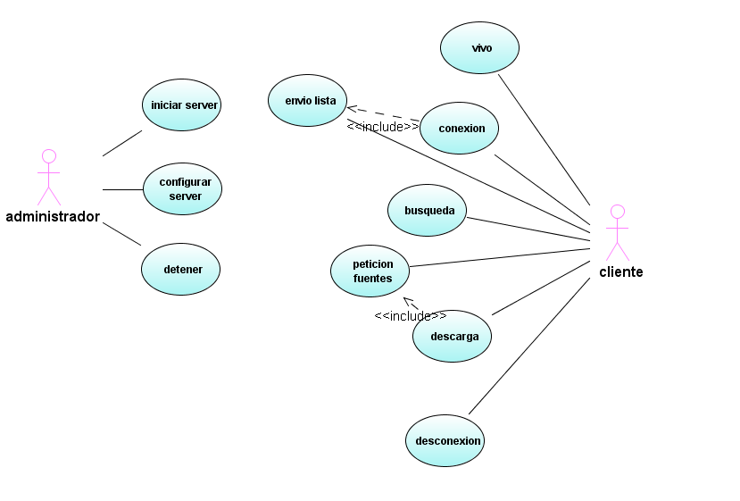

Nombre | CUS_1: Conexión
Actor | Cliente
Tipo | Primario, esencial
Descripción | El programa cliente estable la conexión con el servidor, utilizando el protocolo definido.
Prerrequisitos | El servidor esta levantado y es conocido por el cliente

Nombre | CUS_2: Envío lista
Actor | Cliente
Tipo | Primario, esencial
Descripción | El cliente envía al servidor una lista con los datos de los ficheros compartidos
Prerrequisitos | El cliente esta conectado al servidor

Nombre | CUS_3: Búsqueda
Actor | Cliente
Tipo | Primario, esencial
Descripción | El cliente realiza una búsqueda de ficheros en el servidor
Prerrequisitos | El cliente esta conectado al servidor

Nombre | CUS_4: Petición de fuentes
Actor | Cliente
Tipo | Primario, esencial
Descripción | El cliente pide información al usuario sobre los clientes que comparten un determinado fichero.
Prerrequisitos | El cliente esta conectado al servidor y se conoce el fichero que se pretende descargar. Bien por una nueva orden de descarga o bien porque esta en proceso la descarga

Nombre | CUS_5: Descarga
Actor | Cliente
Tipo | Primario, esencial
Descripción | El cliente comienza la descarga de un nuevo fichero, hace petición de fuentes y conecta directamente con los clientes que comparten dicho fichero.
Prerrequisitos | El cliente esta conectado al servidor y conoce el fichero a descargar.

Nombre | CUS_6: Desconexión
Actor | Cliente
Tipo | Primario, esencial
Descripción | El cliente cierra la conexión establecida con el servidor.
Prerrequisitos | El cliente esta conectado al servidor.

Nombre | CUS_7: Vivo
Actor | Cliente
Tipo | Primario, esencial
Descripción | El cliente envía periódicamente una trama al servidor para que sepa que la conexión esta establecida.
Prerrequisitos | El cliente esta conectado al servidor.

Casos de uso cliente

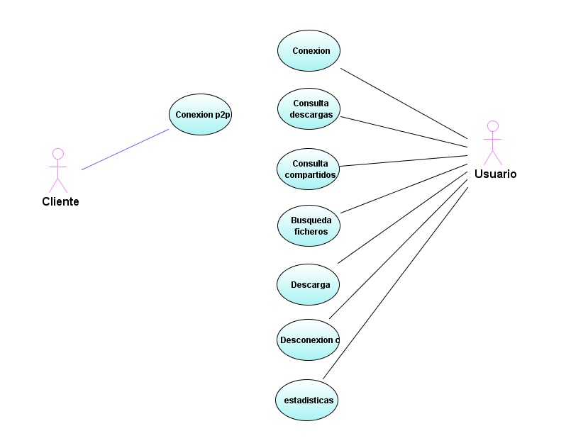

Nombre | CUC_1: Conexión
Actor | Usuario
Tipo | Primario, esencial
Descripción | El usuario ordena la conexión entre el cliente y servidor
Prerrequisitos | Servidor conocido

Nombre | CUC_2: Consulta descargas
Actor | Usuario
Tipo | Primario, esencial
Descripción | El usuario solicita una lista de sus descargas activas
Prerrequisitos | N/A

Nombre | CUC_3: Consulta compartidos
Actor | Usuario
Tipo | Primario, esencial
Descripción | El cliente solicita una lista de sus fichero compartidos
Prerrequisitos | El cliente esta conectado al servidor

Nombre | CUC_4: Búsqueda ficheros
Actor | Usuario
Tipo | Primario, esencial
Descripción | El usuario solicita la búsqueda de ficheros en un servidor
Prerrequisitos | Estar conectado con el servidor

Nombre | CUC_5: Descarga
Actor | Usuario
Tipo | Primario, esencial
Descripción | El usuario comienza la descarga de un fichero conocida su localización
Prerrequisitos | Conocer los datos de conexión donde esta el fichero

Nombre | CUC_6: Desconexión
Actor | Usuario
Tipo | Primario, esencial
Descripción | El usuario cierra la conexión establecida con el servidor.
Prerrequisitos | El usuario a conectado previamente a un servidor

Nombre | CUC_7: Estadisticas
Actor | Usuario
Tipo | Primario, esencial
Descripción | El usuario solicita estadísticas de uso del cliente
Prerrequisitos | N/A

Nombre | CUC_6: Conexión p2p
Actor | Cliente
Tipo | Primario, esencial
Descripción | El cliente conoce la dirección de conexión con otro cliente y conecta directamente
Prerrequisitos | Se conoce la dirección del cliente con el que se va a conectar.

